



**Présentés par**

**Faculté des arts et des sciences**Département de linguistique et de traduction

**Guide du participant**

# Mot du comité organisateur

Voilà maintenant bientôt dix ans que des étudiants, parmi les meilleurs jeunes talents du milieu langagier au Canada, se réunissent le temps d’un week-end pour faire connaissance, rire, apprendre et se creuser les méninges par amour de la traduction. C’est avec une immense fierté que l’Université de Montréal accueille cette année les dixièmes Jeux.

Nous espérons de tout cœur que cet événement sera inoubliable et vous donnera envie, comme ce fut le cas pour nous, de poursuivre cette belle aventure. C’est pourquoi nous nous sommes donné pour défi de ne vous faire traduire que de purs chefs-d’œuvre!

Du 13 au 15 mars, vous devrez sortir votre plus belle plume et rivaliser de créativité dans l’espoir de remporter la coupe. Et n’oublions pas le Gerry… comme chaque année, la bonne humeur et l’audace sont fortement encouragées.

Les Jeux de la traduction ont gagné en envergure au fil du temps. Ils ne pourraient pas être ce qu’ils sont sans l’appui de nos partenaires, et nous tenons à les remercier chaleureusement.

Nous sommes impatients de vous accueillir à Montréal, berceau des Jeux.

À vos crayons!

Votre comité des Jeux

Alain Boisvert, trad. a. | Geneviève Camirand, trad. a. | Stéphanie Dostie   
Géraud Le Carduner | Réal Paquette, trad. a. | Étienne Tremblay Fortier | Simon Viau

# Partenaires

Le comité organisateur des Jeux de la traduction 2015 tient à remercier chaleureusement tous ses partenaires pour leur soutien inestimable.



**Partenaire officiel**

**Faculté des arts et des sciences**

Département de linguistique   
et de traduction

**Partenaires principaux**



**Partenaire émérite**



**Partenaires majeurs**







# Composition des délégations

**Équipes**

Les équipes doivent être composées de six étudiants inscrits au certificat ou au baccalauréat en traduction dans une université canadienne. Ce sont les membres de l’équipe qui participent aux épreuves de traduction.

Chef d’équipe

Toutes les équipes doivent choisir un chef. Ce dernier doit veiller au bon comportement des membres et de l’accompagnateur de son équipe. Il sera tenu responsable des dommages causés aux biens matériels de l’hôtel ou de l’université. Il sera également responsable de tout écart de conduite de l’un des membres de son équipe ou de son accompagnateur. Une équipe dont l’un des membres ou l’accompagnateur ne se conformerait pas à ces consignes pourrait être disqualifiée et immédiatement renvoyée du site des Jeux de la traduction et de l’hôtel.

**Bénévole**

Chaque équipe doit être accompagnée d’un bénévole aussi étudiant en traduction. Le bénévole ne participe pas aux épreuves de traduction, mais prête main-forte au comité organisateur dans le déroulement de la compétition.

**Accompagnateur**

Chaque équipe doit avoir un accompagnateur, qui est un enseignant en traduction. Les accompagnateurs corrigent les épreuves de traduction pendant les deux jours de la compétition.

***Hasbeens***

Les *hasbeens* sont d’anciens participants aux Jeux de la traduction qui assistent à la compétition et participent aux activités sociales. Jouant un rôle discret, ils perpétuent par leur présence la tradition des Jeux. Ils peuvent aussi être appelés à donner un coup de main lors du déroulement de la compétition.

# Renseignements généraux

**Arrivée et hôtel**

À leur arrivée, les équipes seront accueillies par le comité organisateur. Elles seront ensuite dirigées vers la réception de l’hôtel, qui leur remettra leur clé. Il est à noter que, conformément aux exigences de l’hôtel, une carte de crédit ou un dépôt en argent devra être fourni en garantie. Certaines chambres sont partagées par deux équipes; les chambres ne sont toutefois pas mixtes.

**Règlements**

Le couvre-feu de l’hôtel est à 22 h. Nous demandons donc aux participants qui rentrent tard dans la nuit de le faire en silence. L’hôtel est entièrement non-fumeur et il est interdit d’apporter de la boisson ou de la nourriture provenant de l’extérieur dans les salles communes. La consommation d’alcool est strictement interdite à l’extérieur des chambres d’hôtel, sauf dans la salle Symphonie, pendant le cocktail d’ouverture et le souper. La consommation d’alcool lors des épreuves et des activités sur les sites de compétition est strictement interdite.

Les participants se doivent de respecter la dignité de tout participant et de se comporter respectueusement en tout temps. Leur comportement et leur attitude doivent contribuer au rayonnement et à la bonne réputation des Jeux de la traduction.

**Ouvrages de référence**

Seuls sont permis les ouvrages **unilingues**, soit les dictionnaires généraux de langue française ou anglaise (p. ex., *Le Petit Robert*, le *Multidictionnaire de la langue française*, le *Merriam-Webster* et le *Oxford English Dictionary*) et les ouvrages de référence (grammaires, dictionnaires de cooccurrences et de synonymes, etc.). Tout ouvrage bilingue est interdit (p. ex., *Le Robert & Collins* et le *Guide français-anglais de la traduction*).

**Tee-shirt et porte-nom**

Le port du tee-shirt officiel des Jeux de la traduction et du porte-nom est obligatoire lors de toutes les épreuves. On recommande aux participants de porter le porte-nom pendant toute la durée de Jeux.

**Mascottes et éléments vestimentaires distinctifs**

Beaucoup d’équipes apportent une mascotte pour représenter leur université et portent des éléments vestimentaires distinctifs pour se démarquer. Cette pratique est fortement encouragée. Selon la tradition, les équipes profitent parfois de moments d’inattention de la part d’une autre équipe pour lui voler sa mascotte, et la conserver à titre de trophée. Ce jeu doit, en tout temps, demeurer ludique et respecter certaines limites. Le vol de mascotte est interdit lors des conférences et des épreuves. Il est aussi interdit d’attacher sa mascotte sur soi pour empêcher qu’on la vole ou de la voler d’une façon qui pourrait l’endommager. Toute mascotte volée devra être rendue à son équipe le soir même.

# Épreuves

Comme vous pourrez le constater au cours des Jeux, nous tentons une nouvelle approche cette année, puisque le week-end entier sera une simulation professionnelle.

En effet, excepté pour les épreuves individuelles, vous devrez toujours travailler en équipe de trois et vous partager les textes à traduire, qui seront fournis en bloc au début des épreuves. À vous, donc, de décider si vous allez tenter de tout traduire à trois ou de séparer les tâches, à vous de décider qui traduit quoi et qui révise qui.

Et comme en situation professionnelle, vous ne saurez ce que vous aurez à traduire qu’à la toute dernière minute. Vous devrez être prêts à tout : chansons, BD, séries, pubs, articles. De l’écrit et de l’oral. Du traduisible et de l’intraduisible.

Nos choix de cette année ont été guidés par deux principes, la qualité et l’originalité des œuvres à traduire. Espérons qu’elles vous plairont autant qu’à nous et que vous aurez plaisir à vous les approprier.

L’Éprouvant en chef

# Horaire

**Vendredi 13 mars**

|  |  |  |
| --- | --- | --- |
|  |  |  |
| 16 h | Arrivée des équipes | Réception du Delta Montréal |
| 17 h | Salon de l’emploi | Salle Symphonie |
| 18 h | Cocktail | Salle Symphonie |
| 19 h | Banquet | Salle Symphonie |
| 20 h | Discours | Salle Symphonie |
|  | Présentations |  |
| 22 h | Soirée | Bier Markt |
| 3 h | Retour à l’hôtel | Delta Montréal |

**Samedi 14 mars**

|  |  |  |
| --- | --- | --- |
|  |  |  |
| 7 h 30 | Déjeuner | Salle Symphonie |
| 8 h 30 | Trajet jusqu’à l’université | Station Place des Arts >  Station Édouard-Montpetit >  Pavillon Marie-Victorin |
| 9 h 30 | Épreuve individuelle vers le français | D-550 |
| 11 h | Traduel :  François Lavallée, trad. a., contre Réal Paquette, trad. a. | D-550 |
| 12 h | Repas | Cafétéria |
| 13 h | Épreuves | A-119/A-133/A-135 |
| 14 h 15 | Épreuves | A-119/A-133/A-135 |
| 15 h 45 | Épreuves | A-119/A-133/A-135 |
| 16 h 45 | Trajet vers le restaurant | Station Édouard-Montpetit >  Station Guy-Concordia >  Wienstein & Gavino’s |
| 17 h 30 | Souper | Wienstein & Gavino’s |
| 19 h 30 | Retour à l’hôtel | Delta Montréal |
| 20 h 30 | Départ vers le bar | Pub Quartier latin |
| 21 h 30 | Jeu-questionnaire | Pub Quartier latin |

# Horaire (suite)

**Dimanche 15 mars**

|  |  |  |
| --- | --- | --- |
|  |  |  |
| 7 h 30 | Déjeuner | Salle Symphonie |
| 8 h 30 | Trajet jusqu’à l’université | Station Place des Arts >  Station Édouard-Montpetit >  Pavillon Marie-Victorin |
| 9 h 30 | Épreuve individuelle vers l’anglais | D-550 |
| 11 h | Conférence de  Georges Bastin, trad. a. | D-550 |
| 12 h | Repas | Cafétéria |
| 13 h | Activité surprise | D-550 |
| 14 h 30 | Cérémonie de clôture | D-550 |

# Activités

**Salon de l’emploi et cocktail**

Dès 17 h, vous plongerez dans le monde du travail en rencontrant nos commanditaires et des anciens des Jeux, maintenant employés un peu partout au Canada. Tenue de ville exigée.

**Présentation des équipes**

Lors de la cérémonie d’ouverture, chaque équipe sera appelée à se présenter. Le champ est libre pour les numéros de variétés de tout genre! Toutefois, soyez respectueux des autres en étant brefs (maximum 5 minutes par présentation).

**Jeu-questionnaire présenté par Olivier Tremblay**

Cette activité hors-concours est idéale pour les je-sais-tout que nous sommes. Calqué sur le *Génies en herbe*, ou plus particulièrement sur le *Bols et Bolles* de l’Université de Montréal, notre jeu-questionnaire permettra la formation d’équipes interuniversitaires, ce qui donnera à tous l’occasion de fraterniser.

**Traduel**

Valeureux guerriers langagiers, sires François Lavallée, trad. a., et Réal Paquette, trad. a., s’affronteront dans un combat épique. Armés de mots et de leur grande expérience, ils nous offriront une joute linguistique qui passera dans les annales.

À la page suivante, vous trouverez le texte servant d’arène où nos deux gladiatraducteurs devront défendre leur honneur. Nous vous invitons à y jeter un œil et à vous demander comment vous traduiriez l’image.

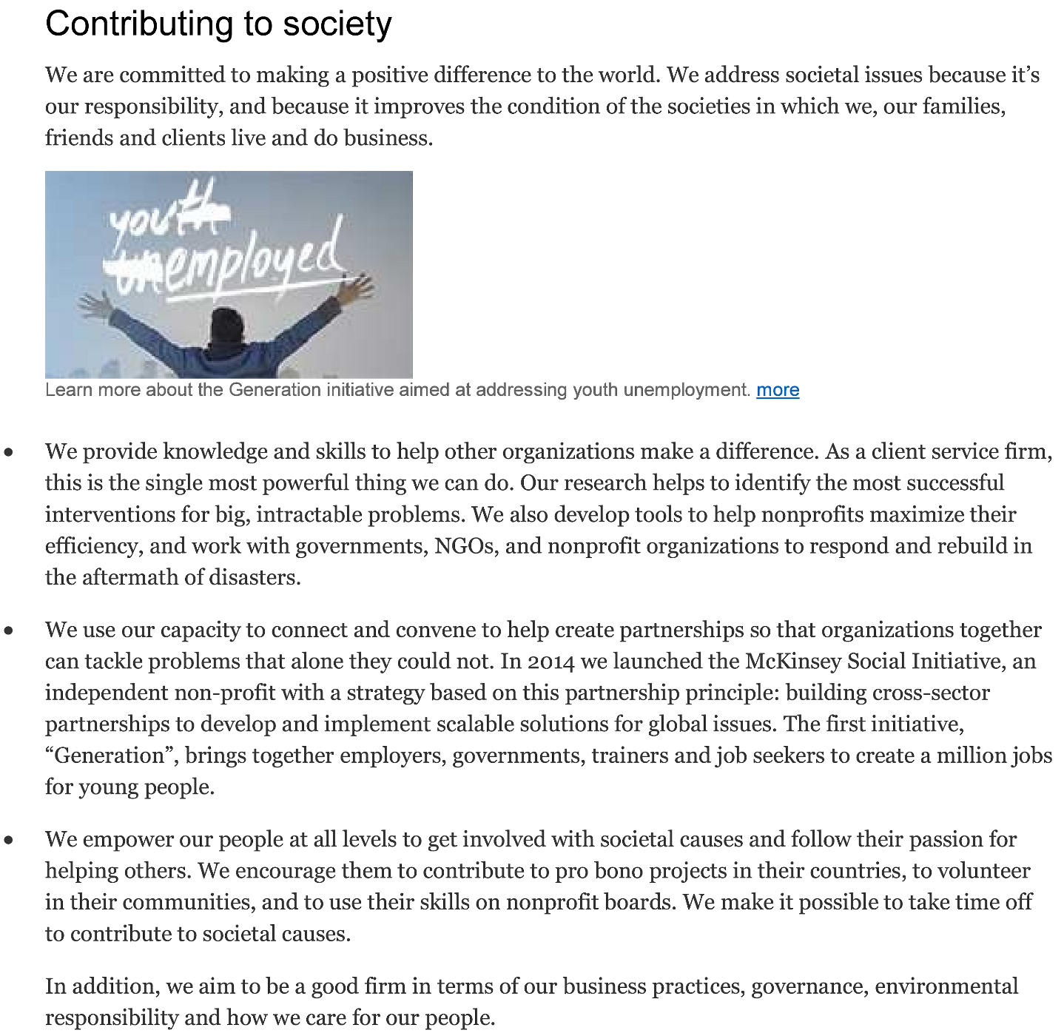

# COUPE DES JEUX DE LA TRADUCTION

La coupe des Jeux est attribuée à l’équipe ayant obtenu le plus de points aux épreuves officielles.

# TROPHÉE GERRY-BOULET

Le trophée Gerry-Boulet est remis à l’équipe représentant le mieux l’esprit des Jeux. Les critères d’évaluation sont notamment les suivants : participation aux activités sociales, qualité des éléments vestimentaires distinctifs, intérêt du numéro de présentation, interaction avec les autres équipes, participation à la Gossip Box et respect de la tradition des Jeux. Notez que l’équipe qui remporte le trophée sera appelée à chanter le refrain de l’hymne des Jeux : Les yeux du traducteur.

**Aujourd’hui je vois la vie**

**Avec les yeux du traducteur**

**J’suis plus sensible aux anglicismes**

**Aux mots qui viennent de l’extérieur**

**Aujourd’hui je vois la vie**

**Avec les yeux du traducteur**

**Du traducteur...**

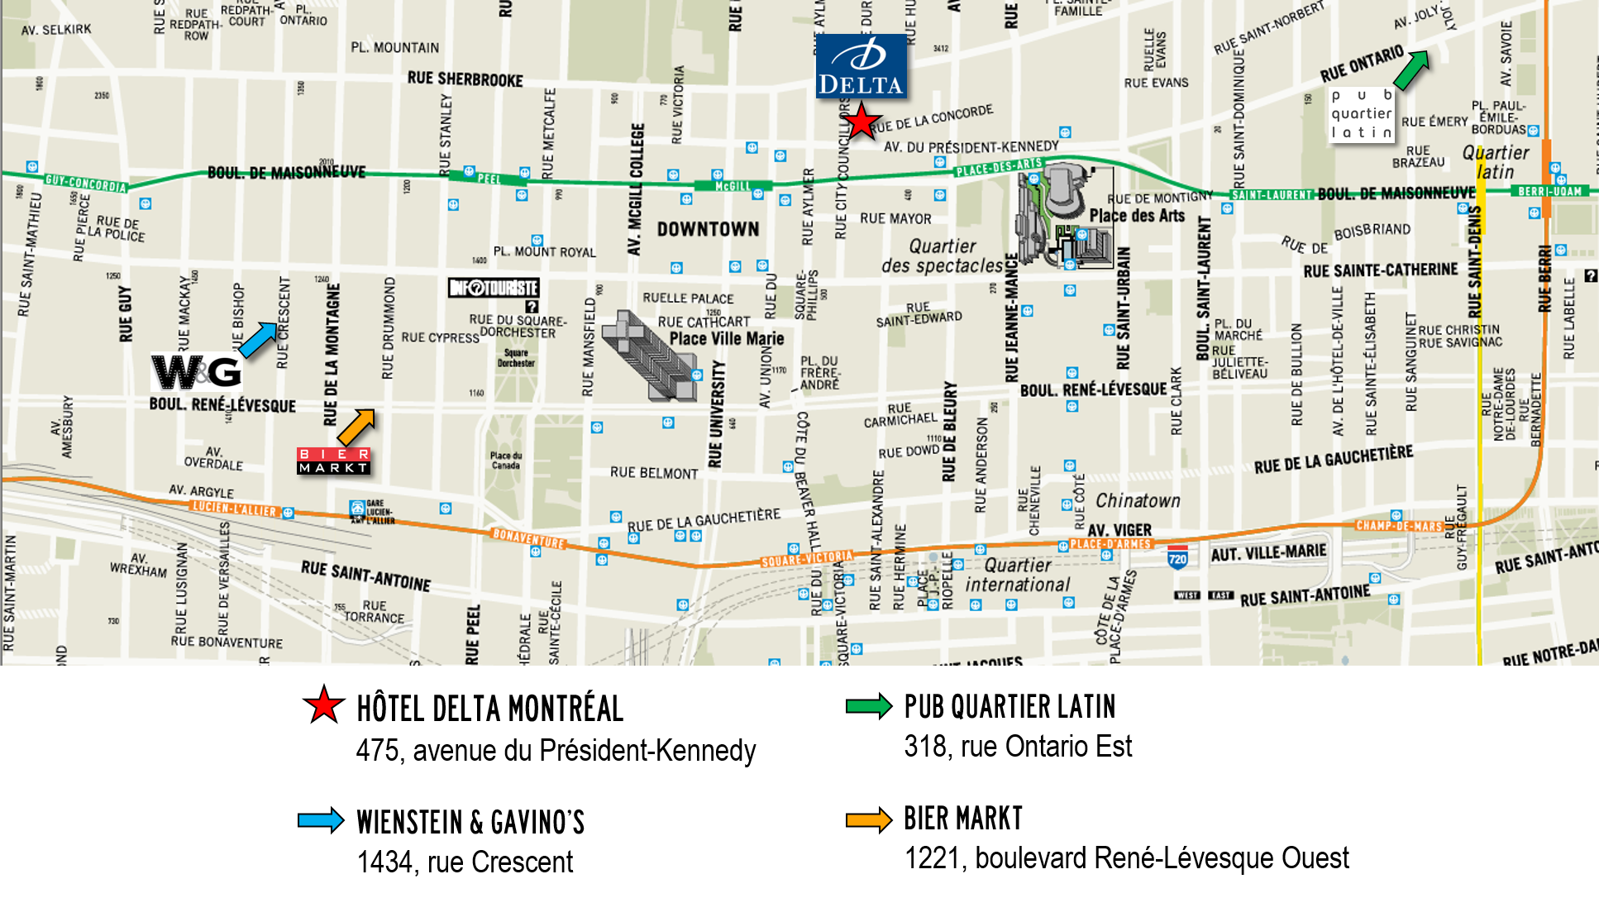

# CARTE du centre-ville de Montréal

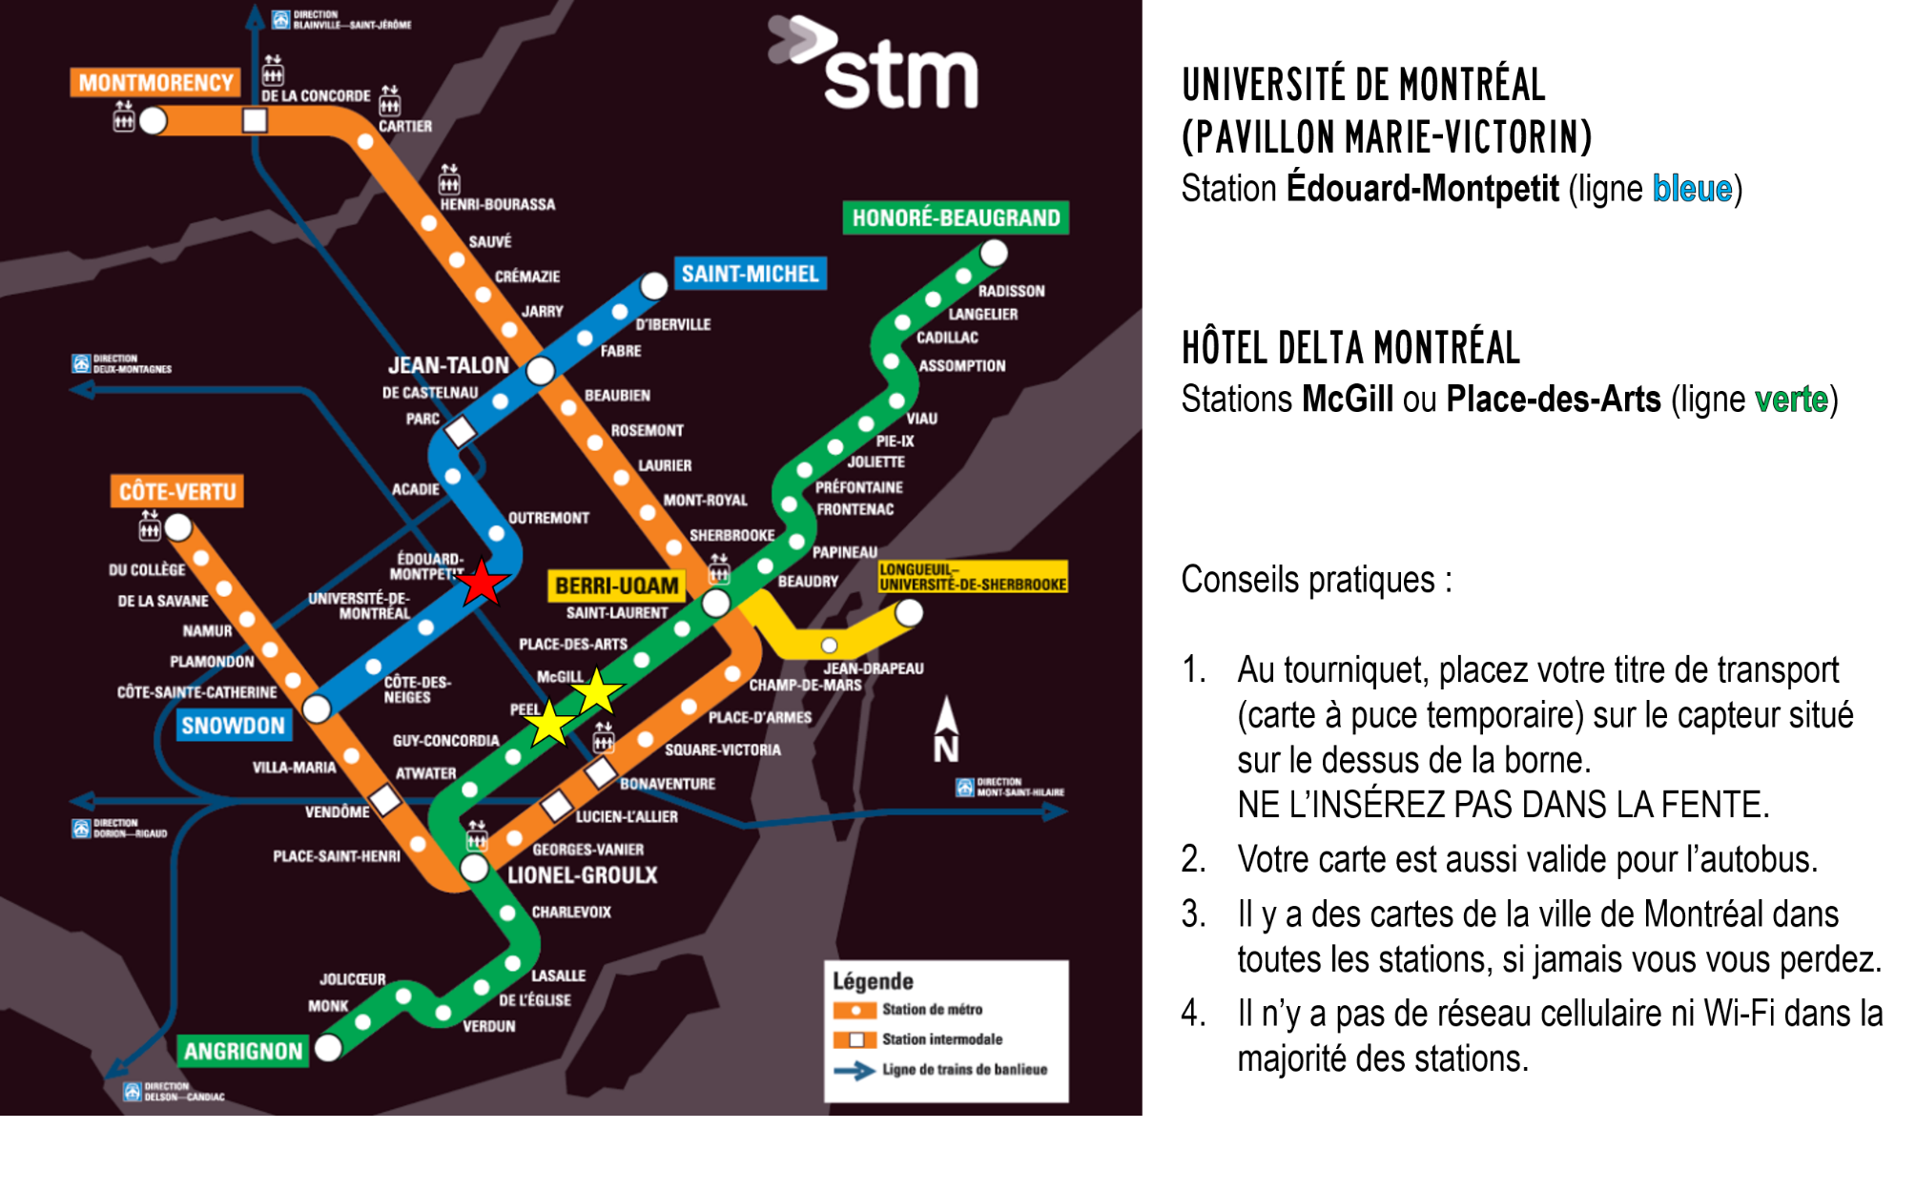

# CARTE du métro (STM)

LAVAL

MCGILL

OTTAWA

MONCTON

MONTRÉAL

**MARS 2015**

CONCORDIA

SHERBROOKE

GLENDON-YORK

QUÉBEC EN OUTAOUAIS

QUÉBEC À TROIS-RIVIÈRES